武汉客服中心职场装修文化墙布置方案
- 八楼
- 休闲区茶水间墙面
1.尺寸：长3.25米、高2.35米
2.建议上墙内容
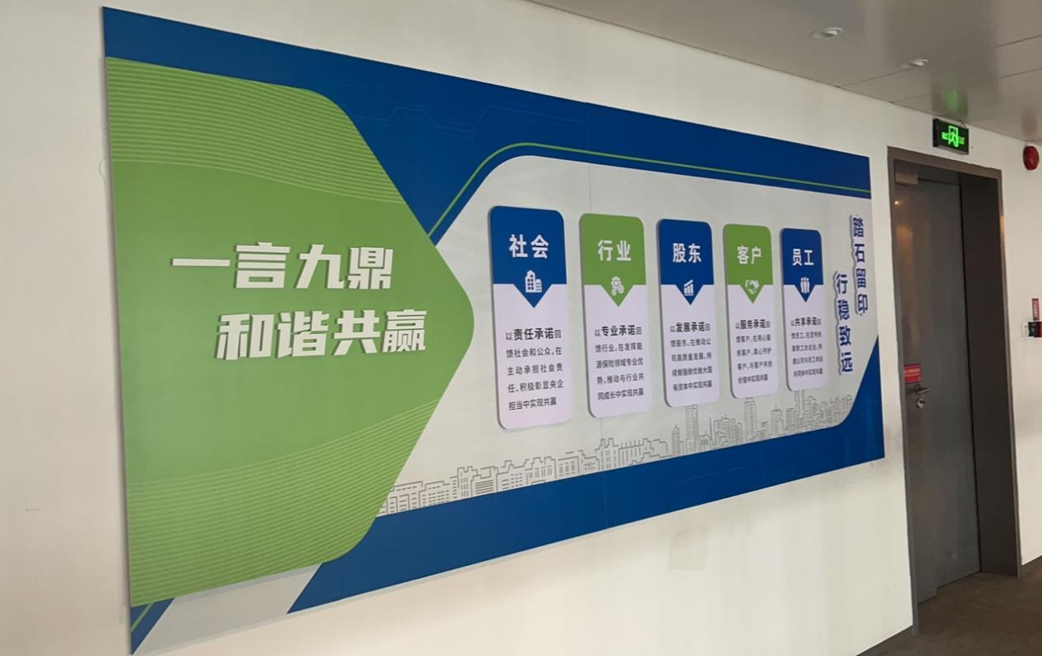
- 管理办公区墙面
1.尺寸：长5.2米、高2.35米
2.建议上墙内容
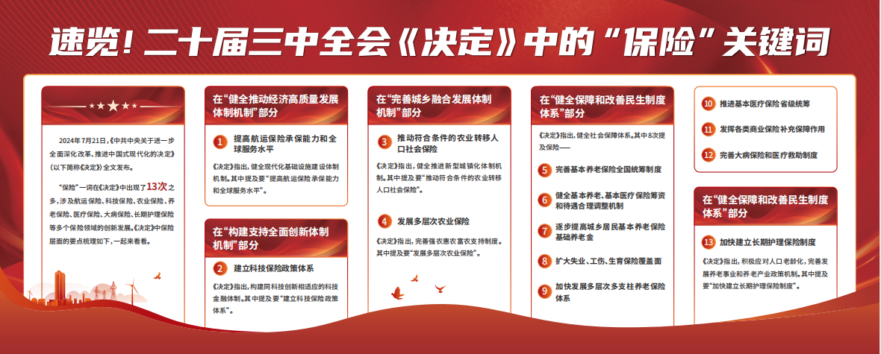
- 七楼
- 中会议室墙面
1.尺寸：长5.5米、高2.35米
2.建议上墙内容
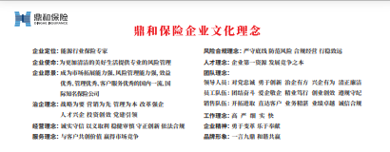
- 质检培训数据监控室墙面
1.尺寸:长6.35米、高2.35米
2.建议上墙内容
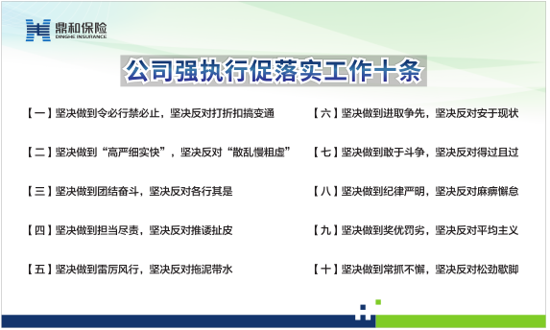
- 培训室、会议室门口、培训室门口墙面
1.尺寸：培训室墙面长8.3米、高2.35米；
培训室外墙长8.1米、高2.35米；
培训室对面墙长13米、高2.35米
2.建议上墙内容：
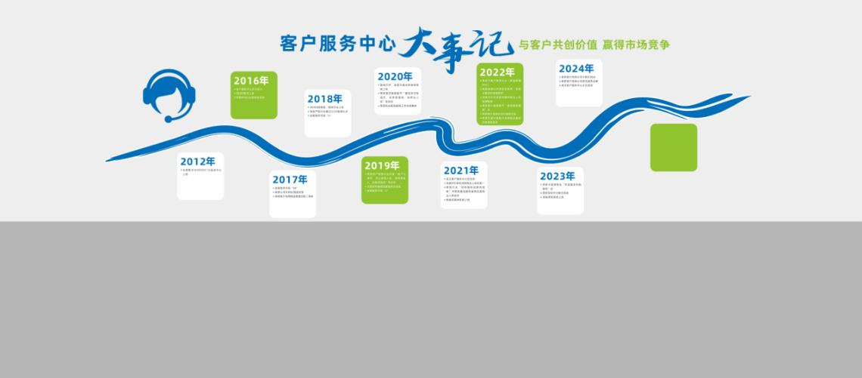


- 通知栏
1.尺寸：长1.2米，高1.5米

2.建议上墙内容：


